Natur, miljö och fritid

Traditionella, mytologiska väsen
En tomte …
- har ofta grå kläder, röd mössa, vitt hår och skägg
- har övernaturliga krafter

Bild C
- bor på gården och vakar över djuren
- är ofta en gammal man (en gubbe)
- kallas också tomtegubbe eller nisse

Ett troll…
- är fult eller gulligt, rikt, stort eller litet
Bild E
- bor i skogen
- kan bli mycket gammalt och har fula kläder
- kan vara farlig och kidnappa människor
- kan kanske förvandlas till sten av solen

En älva...
- är ofta en vacker kvinna
Bild A
- kan vara osynlig
- bor i skogen och dansar ibland på ängen i ring
- kan vara farlig och göra människor sjuka
- i romantiska bilder liknar hon dimma

Näcken...
- är ofta en naken man
Bild B
- bor vid vattnet i skogen
- spelar fiol och undervisar modiga musiker
- är farlig och drar ner människor i vattnet
- kan förvandla sig till en häst (bäckahästen)

Ett skogsrå...
- är en vacker kvinna
Bild D
- bor i skogen
- kan vara naken och ha svans
- har ett gammalt träd som rygg!
- är farlig och lurar män vilse i skogen
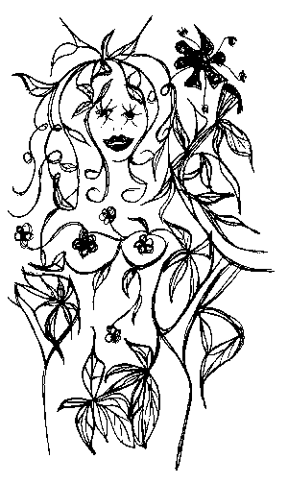
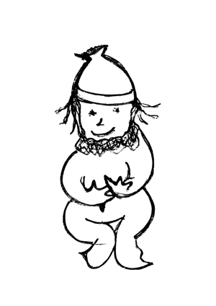
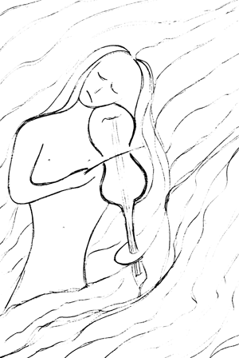
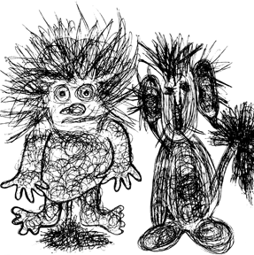
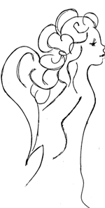
A B C D E

Bilder ritade av Christina Alm-Arvius

Ordförråd: djur

Husdjur och tama djur
Para ihop bilder med ord: fågel, gris, hund, häst, höna, gris, katt, ko,
Vilka ljud gör djuren? Välj från: gnägga, kvittra, jama, morra, pipa, purra, råma, skälla, säga nöff


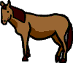

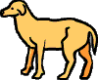
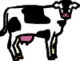
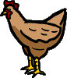


___katt__ __höna__ ___ko__ ____ hund _____ _gris______ __häst____ __fågel__
__jama__ __pipa__ _råma_ _skälla, morra_ _säga nöff_ _gnägga_ _kvittra_
Vilda djur
Para ihop bilder med ord: and, apa, ekorre, elefant, fjäril, groda, haj, hjort, igelkott, koala, krokodil, känguru, leopard, noshörning, orm, räv, sköldpadda, tiger, utter, val, zebra


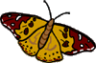


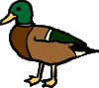


___and___ _krokodil__ _igelkott__ __ekorre___ _zebra__ _fjäril____ __koala___
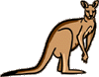
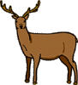






_noshörning_ _elefant__ _hjort__ _groda__ _sköldpadda_ __räv__ _känguru__








__leopard_ _tiger__ __apa___ _utter___ __haj___ ______orm____ _val_______

Webbarbete: sök information om ett nordiskt djur och fyll i tabellen.
Välj ett djur, t.ex. berguv (eagle-owl), brunbjörn, fjällräv (Arctic fox), fjälluggla (Arctic owl), grävling (badger), havsörn (sea eagle), igelkott, järv (wolverine), kronhjort, kungsörn, lodjur (lynx), lunnefågel (puffin), mård (marten), ren (reindeer), säl, utter, varg (wolf), älg (moose), val.
t.ex.
Namn och nomenklatur | Typ av djur (rovdjur, osv) | Livsmiljö i Norden | Föda (vad äter djuret?) | Utrotnings-hotad? | Annat intressant
Huggorm -  Vipera berus | kräldjur, orm | skogskanter, bergssluttninger, hyggen, ängar | sorkar, möss, grodor, fågelungar | nej, de är livskraftiga | den enda gifta ormen i Skandinavien



Idiomatiska fraser: para ihop beskrivande adjektiv med djur.
__D___ Hungrig… A. som en björn
__G___ Arg… B. som en vessla (weasle)
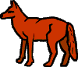
__A___ Stark… C. som ett lejon
__B___ Kvick… D. som en varg
__E___ Listig… E. som en räv
__C___ Modig… F. som en gris
__F___ Smutsig… G. som ett bi
__H___ Vig… H. som en apa
Vad betyder ordspråket (the proverb)? Hellre en fågel i handen än 10 i skogen.
Man skulle inte oroa sig över någonting som ser bättre ut men är osäkert när man redan har något bra.

Kultur: miljötänkande
Återvinning (recycling)
I Sverige måste man återvinna. Här ser du några skyltar från kontainrar på en återvinningsstation.
Var får man kasta… (a) coca-cola-flaskor, (b) en brun syltburk i glas, (c) en grön vinflaska, (d) en serietidning, (e) en mjölkkartong (tetrapack), (f) en metallburk, (g) en IKEA-katalog, (h) en papperspåse, (i) en plastpåse, (j) en plastburk, (k) en tub Kalles kaviar, (l) en yoghurtburk i plast, (m) dagstidningen
1.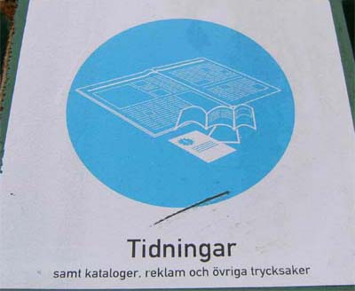 2.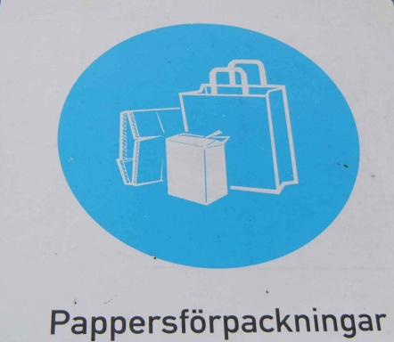 3.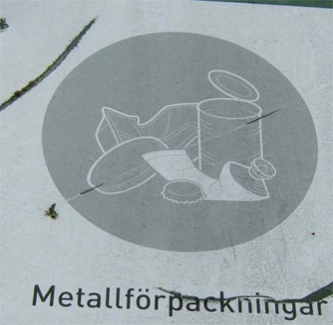
4.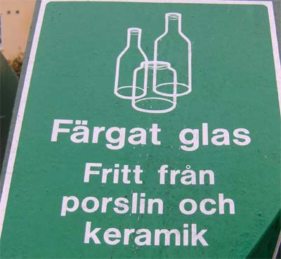 5.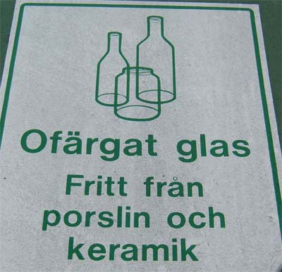 6.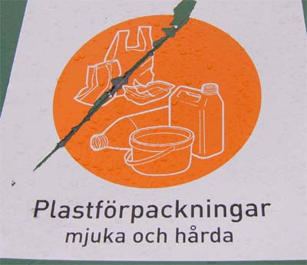
1. d, g, m 2. e, h 3. a, f, k 4. b,c 6. i, j, l

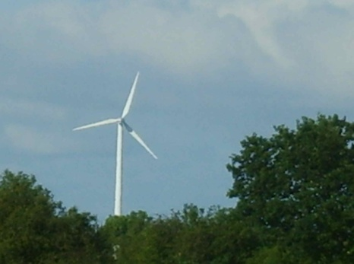
Webbarbete: vindkraft i Danmark.
Sök information på webben om hur Danmark använder
vindkraft. Ge fyra fakta i punktform:

Läsförståelse med kortsvar: Små grodorna
Små grodorna är en traditionell sång som man dansar till vid midsommar och ibland vid jul.
Små grodorna, små grodorna är lustiga att se. (repetera 2 ggr)
Ej öron, ej öron, ej svansar hava de. (repetera 2 ggr)
Kou ack ack ack, kou ack ack ack, kou ack ack ack ack kaa.(repetera 2 ggr)

Läs artikeln i Aftonbladet från 2003-06-07 Tvingades sjunga ”Små grodorna” … för att få behålla medborgarskapet med en webbordbok här: http://www.aftonbladet.se/nyheter/article143670.ab. Svara sedan på frågorna nedan med kortsvar.
Länken funkar inte.
1. Tjejen i artikeln ville ha ett nytt pass- Ja, det ville hon.
Nej, det ville hon inte.

2. Hon gick till ambassaden i Paris för att få (get) ett nytt pass.

Ja, det gjorde hon.

Nej, det gjorde hon inte.

2. Båda hennes föräldrar är svenskar.
Ja, det är de.
Nej, det är de inte.

3. Hon är född och uppvuxen (raised) i Frankrike.
Ja, det är hon.
Nej, det är hon inte.

4. Hon blev inte intervjuad på ambassaden.
Jo, det blev hon.
Nej, det blev hon inte.

5. De kollade (checked) at hon kunde stava svenska och at hon kunde svensk kultur.
Ja, det gjorde de.
Nej, det gjorde de inte.

6. Hon berättade om midsommartraditionen och två städer i Finland.
Ja, det gjorde hon.
Nej, det gjorde hon inte.

7. Vicekonsuln frågade Anna vad man sjunger på midsommar.
Ja, det gjorde han.
Nej, det gjorde han inte.

8. Hon var osäker (unsure).
Ja. det var hon.
Nej, det var hon inte.

9. Hon sjöng inte med (här: along).
Jo, det gjorde hon.
Nej, det gjorde hon inte.

10. Hon kände sig glad.
Nej, det gjorde hon inte.
Jo, det gjorde hon.

11. Hon är fortfarande (still) svensk medborgare (hon har fortfarande svenskt pass).
Ja, det är/har hon.
Nej, det är/har hon inte.
Diskutera: Hur är formen för kortsvar? När använder man det? Vilka funktioner har ”JO” (jfr. med ”JA”)?

Skrivövning: Carl von Linné
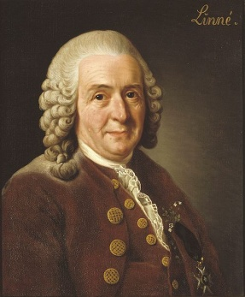
Carl von Linné är en av Sveriges internationellt mest kända vetenskapsmän genom tiderna. Vem var han, när levde han, vad gjorde han, vad vet du om hans familj och liv, och hur är han inflytelserik idag? Sök fakta på biblioteket eller webben. Skriv en kort text och presentera Linné.

Kultur och ordförråd: allemansrätten, natur och fritid
Definiera allemansrätten. Kolla på Naturvårdsverkets hemsida. http://www.naturvardsverket.se/sv/Att-vara-ute-i-naturen/Allemansratten--en-unik-mojlighet/Vad-galler-enligt-allemansratten/

Definition: Alla får röra sig fritt i den svenska naturen.

Här är några fritidsaktiviteter som svenskar gör i naturen. Se till att du förstår uttrycken. Av dessa aktiviteter, vad ingår inte i allemansrätten, tror du?

promenera plocka bär/svamp/blommor jogga bada/simma/sola ha picknick
tälta klättra vandra åka längdskidor/slalom jaga älg/fågel fiska
paddla kanot åka långfärdsskridskor segla spela golf/fotboll/brännboll rida

Vad får man heller inte (also not) göra enligt allemansrätten? Ge tre exempel.

Diskutera med klassen: Vad kan man göra i naturen på sommaren, hösten, och vintern?

Spåna i klassen: vad skulle du ta med dig på en tältutflykt (camping outing)?
en sovsäck, ett tält, tändstickor, badkläder, en CD-spelare, en picknickkorg, en tandborste, dryck, osv.



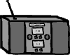


Diskutera: Vad skulle du ta med till en öde ö (desolate island) om du bara fick ta med dig tre saker.

Några bilder från Helsingfors
Diskutera och beskriv bilderna i klassen. Vad finns i bilderna? Här är några ord till hjälp:
ortodoxa kyrkan, domkyrkan, café Strindberg, tvåspråkig, marknaden, hamnen, saluhall, piroger

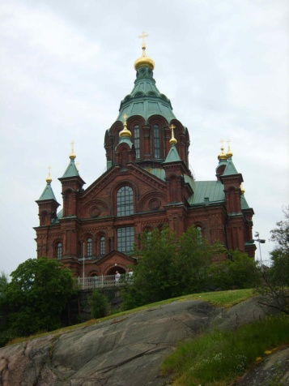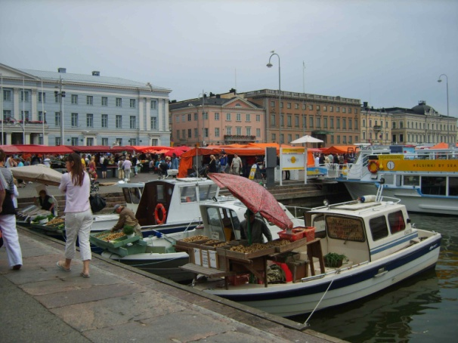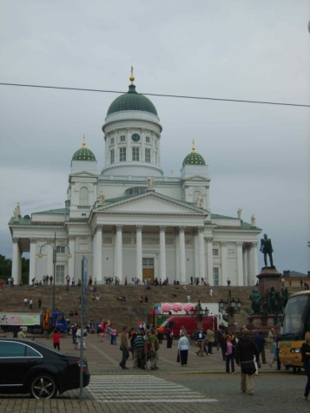

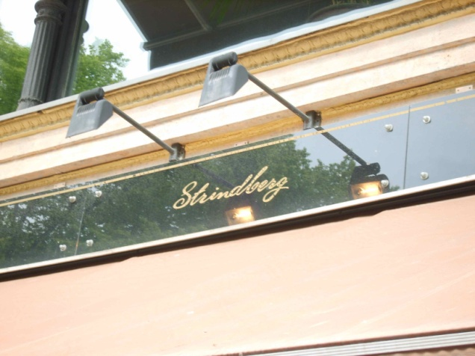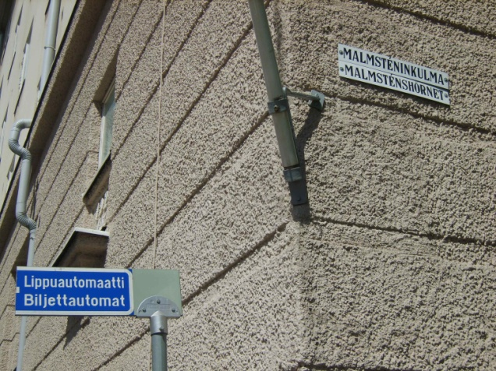

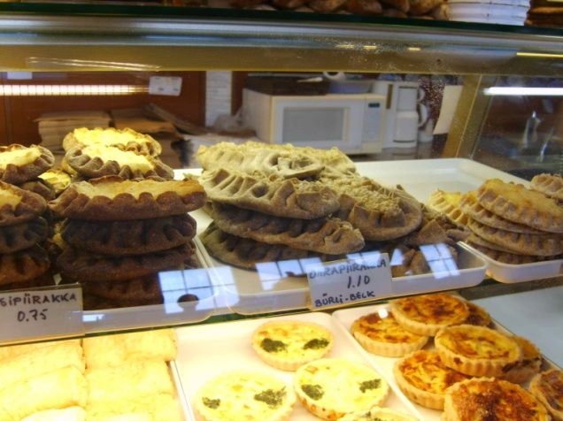 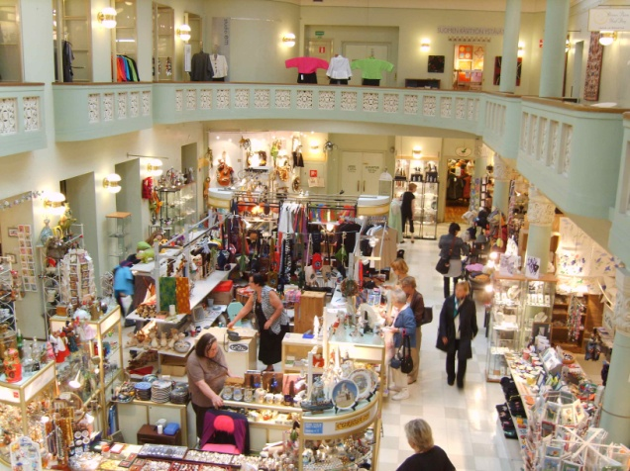
Repetition

Repetera personbeskrivnigar: författa en namndikt
Författa en egen namndikt med ditt eget namn enligt mitt exempel
C yklar gärna
I nte seglare
S junger gärna
S venska
I ntensiv

Repetera: transportmedel
cykla köra bil åka tunnelbana ta en taxi åka buss åka tåg flyga åka spårvagn
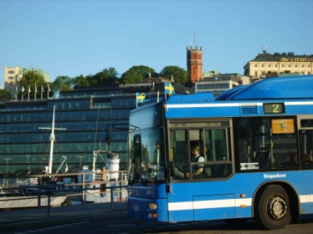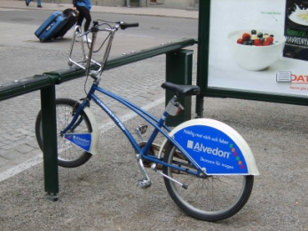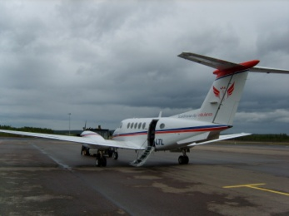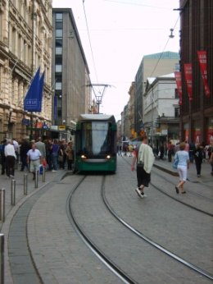

åka buss cykla flyga åka spårvagn

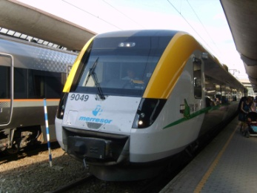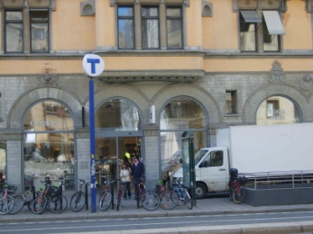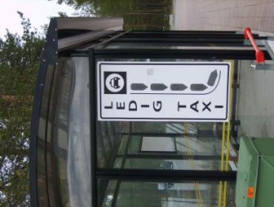

åka tag köra bil åka tunnelbana ta en taxi
Diskussion: vilka transportmedel är mer miljövänliga och vilka är mer miljöfarliga?

Repetera verben åka, gå, resa.
Saga är åtta år och går i skolan.
Nu åka vi hem på vår tandemcykel.
Jag reser till San Francisco imorgon.
Lina har sommarlov. Hon reser till Danmark.
Det är så skönt att gå istället för att åka bil.
Ni åker tåg från Rochester till Chicago.
De går på bio och tittar på en film.

Repetera: vilket yrke passar ihop med vilken arbetsplats?
a. en bilmekanier __a___ en verkstad
b. en präst __c___ ett sjukhus
c. en sjuksköterska __d___ en fabrik
d. en fabriksarbetare __e___ en tandläkarmottagning
e. en tandlärkare __b___ en kyrka
f. en bonde __f___ en lantgård
g. en läkare __j___ en butik
h. en lärare __i___ en restaurang
i. en servitör __h___ en skola
j. ett affärbiträde __g___ ett sjukhus
k. en pilot __l___ en ateljé
l. en konstnär __n___ en restaurang
m. en polis __o___ ett klassrum
n. en kock __k___ en flygplats
o. en elev __m___ en polisstation

Repetera: bilda meningar med relativsatser och relativpronomen som, vars eller där
Ex. Hon har en bil. Bilen är miljöfarlig. Hon har en bil som är miljöfarlig.
Hon reser på semester till Gotland. På Gotland kan man åka på cykelsemester.
Hon reser på semester till Gotland där man kan åka på cykelsemester.
De flyger till Island. Islands geografi är rikt på naturliga energikällor.
De flyger till Island vars geografi är rikt på naturliga energikällor.
Norge är ett oljeland. Det har oljeföretagen Statoil och Norsk Hydro.
Norge är ett oljeland som har oljeföretagen Statoil och Norsk Hydro.

Repetition: när säger man hem eller hemma?
Jag är hemma. Hur åker du hem ?.
Åh, nej! Jag glömde boken hemma. Helen måste städa hemma.
Jag vill flyga hem på lovet. Vi får springa hem . Det regnar.
Hemma hos Stina har de fest. Jag är trött. Ska vi gå hem ?

Repetition: verb för ”put”. Markera rätt verb med ett kryss.
SÄTTER STÄLLER HÄNGER LÄGGER
Hon … matkassen på golvet.
Han …. jackan i garderoben.
Viktor … nycklarna i bokhyllan.
Vi … stolarna kring bordet.

Repetition: svara på frågorna och använd perfektformen.

Vad har du gjort idag? Idag ____________________________________________
Vad har du gjort den här veckan? Den här veckan ____________________________
Vad har du gjort det här året? Det här året _________________________________

Repetition: Dialog
Låtsas att du ska ha fest och att du ringer till en kompis eftersom du behöver hjälp.
Skriv en låtsasdialog. Använd ord och fraser som: handla, bjuda, låna, hjälpa till, duka, ordna, städa.

Mer information
 Helsingfors officiella turisthemsida:
http://www.visithelsinki.fi/In_English/Visitor.iw3
 Naturskyddsföreningens hemsida: http://www.naturskyddsforeningen.se/
Artikel om svensk miljöpolitik på Sweden.se: http://www.sweden.se/eng/Home/Work-live/Sustainability/22952/Clear-goals-shape-Swedish-environmental-policy-/
Wikipedia om Carl von Linné: http://sv.wikipedia.org/wiki/Carl_von_Linn%C3%A9

Kort diagnostiskt test (50 poäng)

A. Fyll i meningarna med ord för rätt sorts affärer (1 x 4 = 4 poäng)
Exempel: Hassan köper ost och mjölk. Var är han? Han är på mataffären.

a. Du köper en tidning och godis. Var är du? Jag är i ________________________
b. Jan köper medicin. Var är han? Han är på apoteket.
c. Stig och Åsa köper blommor. Var är de? De är på blomsterhandeln.
d. Yasmina vill handla nya byxor. Var är hon? Hon är på klädaffären.

B. Fyll i ett adjektiv som är en motsats (4 x 1= 4 poäng)
Exempel: stor | liten
svag | stark
lång | kort
rik | fattig
lätt | svår

C. Skriv alla pronomenformerna i grundform (för n-ord i singular). (1 x 14 = 14 poäng)
Subjektform | Objektform | Possessiva (skriv bara en-formen) | Reflexiv form
jag | mig | min | mig
du | dig | din | dig
han | honom | hans, sin | sig
hon | henne | hennes, sin | sig
den, det | den, det | dess, sin | sig
vi | oss | vår | oss
ni | er | er | er
de | dem | deras | sig

D. Fyll i rätt form av pronomen i parentes. (0,5 x 6 = 3 p.)
- Sara åt en hel (hel) pizza.
- När de var ute pratade han hela (hel) tiden.
- Alla (all) studenter har prov.
- Ett sådant (sådan) roligt party det var!
- Vi åker på semester varje (varje) år.
- Kan vi titta på ett annat (annan) tv-program.

E. Förklara (explain) 5 av 10 ord. (5 x 1 = 5 p.)
Du får 1 poäng per ord om du använder svenska men bara 0,5 poäng om du översätter till engelska. För att förklara på svenska kan du använda en synonym, en motsats, en beskrivning, ett exempel. Exempel: Ord: flicka Förklaring: motsats till pojke (eller: en ung kvinna eller: tjej)
prisvärd, nordisk, omtyckt, redan, sälja, butik, även, grön, leksak, flygbolag
1. Ord: ___________ Förklaring:
2. Ord: ___________ Förklaring:
3. Ord: ___________ Förklaring:
4. Ord: ___________ Förklaring:
5. Ord: ___________ Förklaring:

F. Tycker-tänker-tror. Välj rätt verb (i presens)! (1 x 4 = 4 poäng)
1. En hindu tror på många gudar.
2. Vad tycker du? Ska man reglera företag och finansvärlden?
3. Jag tycker att jag vet svaret på din fråga men jag vill tänka lite mer.

G. Hans-hennes-dess-deras eller sin-sitt-sina? (4 x 1 = 4 poäng)
1. Olle älskar sin (Olles) hund. Lasse tycker också om hans (Olles) hund.
2. Lisas familj har en katt och en hund. Deras (Lisas familjs) katt heter Misse.
3. Lisa städar sitt (Lisas, ett) rum ofta.

H. Extrapoäng. Fyll i förkortningen eller expanderingen. (5 x 1 = 5 extrapoäng)
t.ex. | till exempel
bl.a. | bland annat
jfr. | jämför
osv. | och så vidare
s.k. | så kallad

I. Personbeskrivning. (4 + 2 = 6 poäng)
Beskriv en person som du respekterar mycket. Skriv hela meningar. Det kan vara en politiker, en sportstjärna, en författare, en familjemedlem, osv. Använd minst 4 adjektiv om personer, t.ex. adjektiv för utseende (looks), personlighet (personality), bakgrund, osv.

J. Kultur (2 x 3 = 6 poäng). Skriv 2-3 meningar om (a) och om (b).
- ett företag i Skandinavien
- en skandinavisk produkt

Långt diagnostiskt test (100 poäng)
1. Läsförståelse: SMHI utfärdar klass ett-varning för snöfall i Stockholmsområdet
(totalt 10 poäng)
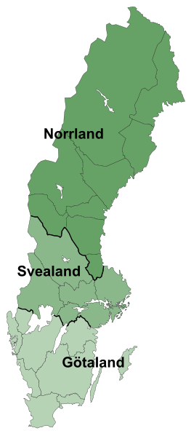
Läs texten publicerad: 2008-12-14 i SvD på: http://www.svd.se/nyheter/inrikes/smhi-utfardar-klass-ett-varning-for-snofall-i-stockholmsomradet_3936723.svd (5 poäng)

a. Svara om påståendet är sant eller falskt (5 x 1 = 5 p.) | SANT | FALSKT
Det snöade och var ganska kallt 14/12. | X
Det finns risk för trafikproblem i Öresundsregionen. |  | X
I morgon tror man att det faller 0,5-1 decimeter snö. | X
Meteorologen tror att det kalla vädret är temporärt. |  | X
Det finns ingen snö på julafton, tror man. |  | X

b. Var snöar det? Markera i Sverigekartan (källa: Wikimedia Commons).
Ringa in den landsdel/de landsdelar där det snöar. (2 poäng)

c. Skriv 3 uttryck för väder och temperatur från texten. Bara snö räknas inte, men sammansatta ord eller längre uttryck med snö räknas. (3 x 1 = 3 poäng) t.ex.
1. snöfallet
2. blötsnö
3. grader

2. Sånghörförståelse. Fyll i orden i julsången som din lärare sjunger (10 x 1 = 10 poäng)
Text av Astrid Forsell-Gullstrand och musik av Alice Tegnér.

Tre pepparkaksgubbar
Vi komma, vi komma från Pepparkakeland, (komma – kommer)
och vägen vi vandrat tillsammans hand i hand.
Så bruna, så bruna vi äro alla tre , (äro—är)
korinter till ögon och hattarna på sne! (på sne—tilted)

Tre gubbar, tre gubbar från Pepparkakeland,’
till julen , till julen vi komma hand i hand.
Men tomten och bocken vi lämnat vid vår spis, (spis—stove)
de ville inte resa från vår pepparkake-gris .

3. Satsadverb (2 x 1 = 2 poäng) Skriv in satsadverbet som står i parentes i varje mening nedan.

1. Ikväll har Olle inte pratat med sin flickvän . (inte)

2. Lars sa att han alltid promenerar eller cyklar till jobbet . (alltid)

4. Ordkategorier (5 x 1 = 5 poäng) Skriv 3 ord per kategori.
För en fest | Idrott och fritid | Sommarmat | Tidsord | Ute i naturen

5. Beskriv rummet med 5 meningar (5 x 1 = 5 poäng)
Vilka möbler finns det? Var står/hänger/ligger/finns de?
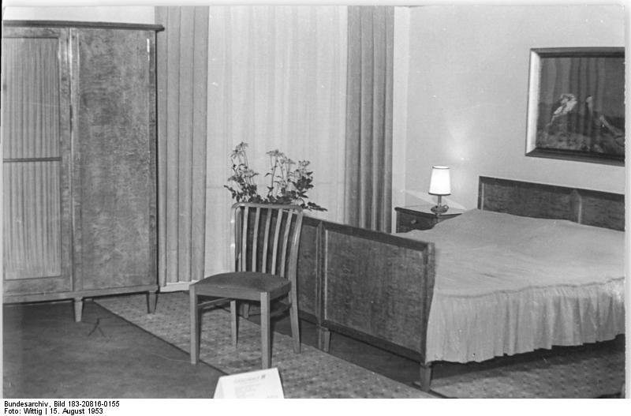
Källa: Wikimedia Commons

6. Fonetik (5 x 1 = 5 poäng) Skriv ett ord som ....
.....uttalas med /ɧ/-ljudet _______________________
.....börjar på sk och uttalas [sk] _______________________
.....börjar på g och uttalas [j] _______________________
… uttalas med [ɕ]-ljudet _______________________
.....har två betydelser (meanings) med olika ordaccenter _______________________
7. Stryk under rätt ord av två (24 x 0,5 = 12 poäng) Exempel: en snäll/snällt flicka
Sandra har ett trevlig/trevligt husdjur. Det är en stor/stort hund som skäller/råmar mycket. Hon har också en liten/lilla katt som jamar/gnäggar ibland. Sandra älskar båda sitt/sina husdjur. Utanför sitt fönster ser hon många/mycket lill-/små-fåglar. Hon tycker om att läsa om vilda/vild djur; vargar och igelkottar/burkar och flaskor är hennes favoritdjur/favorit djur. Några djur är fridlysta eftersom/därför de är utrotningshotade. Sandra tycker/tänker att det är viktigt att tänker/tänka på miljön. Hon äter bara vegetarisk mat/maten och handlar alltid ekologiska/ekologisk varor. Dessutom åker/reser hon alltid tåg och inte bil, och hon tagit/tar återvinning seriöst. Hon tycker/tror om att vara ute i naturen där folk får/ska vandra och plocka bär/jaga om de respekterar naturen. Hon läser tidningen och nyheter som/att handlar om miljön. Hon hoppas att världens politikerna/politiker kan komma överens (agree) i Köpenhamn/Kyoto.

8. Skriv en logisk mening var med som/så/först/sedan/att (4 x 1 = 4 poäng)
1. jag/tröja/kostade/som/har/kronor/en/femton/.
Jag har en tröja som kostade femton kronor.
2. äta/först/vill/Jan/sedan/och/han/laga mat/vill.
Först vill Jan laga mat och sedan vill han äta.
3. Emma/kiosken/hon/till/så/./älskar/går/tidningar
Emma älskar tidningar så hon går till kiosken.
4. frågade/han/ganska/om/var/filmen/dålig/.
Han frågade om filmen var ganska dålig.
9. Verbtempus: fyll i tabellen. Skriv bara åtta av nio verb! (24 x 0,5 = 12 poäng)
infinitiv | presens | preteritum | perfekt (2 ord!)
prata | pratar | pratade | har pratat
tro | tror | trodde | har trott
gå | går | gick | har gått
vara | är | var | har varit
läsa | läser | läste | har läst
äta | äter | åt | har ätit
tycka | tycker | tyckte | har tyckt
ringa | ringer | ringde | har ringt
skriva | skriver | skrev | har skrivit

10. Fyll i ett logiskt kortsvar/ekosvar (5 x 2 = 10 poäng)
Exempel: Kommer Cissi från Sverige? Ja, det gör hon.
1. Kan din lärare inte tala engelska? Ja, det kan hon.
2. Får folk köra bil i USA när de är 16 år? Ja, det får de.
3. Är det söndag imorgon? Nej, det är det inte.
4. Vill du inte åka till Hawaii? Jo, det vill jag.
5. Använder man euro i Sverige? Nej, det gör man inte.

11. Svensk kultur: associera varje bild med en högtid (4 x 1 = 4 poäng)
A B C D
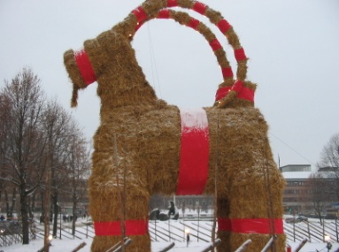
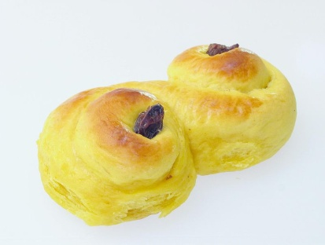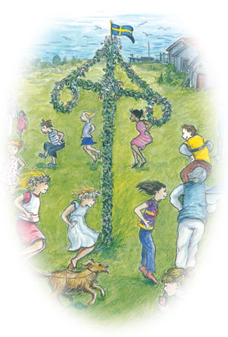
lucia/jul: ___B___ ___D___ midsommar: __A___ __C___

12. Substantiv: Fyll i rätt former av 6 av 7 ord i tabellen (18 x 0,5 = 9 poäng)
obestämd sg. | bestämd sg. | obestämd pl. | bestämd pl.
en figur | figuren | figurer | figurerna
en stjärna | stjärnan | stjärnor | stjärnorna
en statsminister | statsministern | statsministrar | statsministrarna
ett år | året | år | åren
en bok | boken | böcker | böckerna
en dag | dagen | dagar | dagarna
ett yrke | yrket | yrken | yrkena

13. Rita en cirkel runt om ordet som inte passar in (4 x 0,5 = 2 poäng)
1. företag Börsen matta gå med vinst
2. litteratur ost författare Nobelpriset 3. tåg spårvagn T-bana lax
4. toalett blomsteraffär apotek skomakare

14. Skriva: Gör (A) eller (B). (2 innehålll + 1 kreativitet + 3 struktur + 4 ordval = 10 poäng)
(A) Du vill hyra (rent) en bostad. Du läser en annons om en lägenhet med mycket lite information och sedan ringer du om lägenheten. Skriv en telefondialog med minst 4-5 frågor och 4-5 svar. Du kanske vill veta hur stor lägenheten är, vad hyran kostar, vad lägenheten har (kök, sovrum, dusch, balkong, parkeringsplats, m.m.), om det finns möbler eller kabel-TV, när du kan titta på lägenheten, med mera.
Möblerad lägenhet, ledig. Tel. 08-78 89 23

(B) Du är på besök hos en väns familj i Sverige. Det är i december, före jul. Du ringer till din rumskamrat i Ithaca eller till en familjemedlem. Er dialog har 8-10 repliker (lines). Beskriv vad du gör i Sverige. Skriva t.ex. om hur din svenska väns hem och hur det är dekorerat inför julen, vilka traditioner de firar, vilken mat och dryck de serverar, osv.

Bonuspoäng—kultur: Para ihop en mytologisk varelse med en beskrivning (5 x 1 = 5 bonusp.)
1_a_ en tomte a. Det är en liten gammal man med en röd mössa.
2_b_ ett skogsrå b. Det är en vacker kvinna som lurar män in i skogen.
3_d_ en älva c. Det är fult, rikt, bor i skogen, och kan kidnappa personer.
4_e_ Näcken d. Hon tycker om att dansa (och att dansa i ring).
5_c_ ett troll e. Det är en naken man som spelar musik.

